新 书 推 荐

中文书名：《异常体：尘埃编年史》
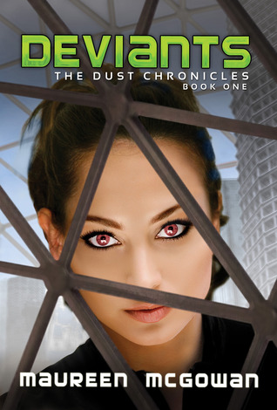
英文书名：Deviants: The Dust Chronicles
作 者：Maureen McGowan
出 版 社：Amazon Children’s Publishing
代理公司：InkWell
页 数：312页
出版时间：2012年10月
代理地区：中国大陆、台湾
审读资料：电子稿
类 型：科幻

内容简介：

在格劳瑞的世界里，与众不同意味着异常——与死亡。

在末日后的世界里，地球表面被小行星带来的尘埃覆盖，于是部分人类的DNA出现了变异。自幼成为孤儿的十六岁少女格劳瑞，为保护自己和年幼的弟弟不得不四处躲藏。一旦被人发现两人的身体已经出现的变异，两人将彻底从这个世界上消失——被人赶出圆顶屋接受处刑，然后碎食者结束生命。为了摆脱身体的特殊能力，格劳瑞愿意为此放弃任何事情、任何人。她甚至扼杀了自己内心的情感，尤其是她对自己爱慕多年的男孩凯尔的感情。就这样，格劳瑞成为当局政府的秘密间谍。然而不幸的是，有一天她弟弟的情况被人发现了。与此同时，格劳瑞得知由于杀害自己的妻子，理应被当局处死的父亲居然还活着。于是，她决定要逃离这座原本占据她全部生命的圆顶屋城。

之后，他们在城外的废墟中不断遭到当局与碎食者的追击与围剿。这些到处肆虐的碎食者性情残暴成瘾，终日以将人类绞成尘土为乐。更糟糕的是他们几乎遍布了整个星球。格劳瑞将自己与弟弟护送至安全地带的过程，为扣人心弦，引人入胜《尘埃编年史》拉开的首次篇章。

作者简介：

作者莫林·麦高恩（Maureen McGowan）为追逐撰写爱情小说的梦想，放弃了原本拥有的金融与软件开放事业，并最终成为一名小说家，完成了自己的手稿。除了笔下充满爱意的文字，她对艺术、舞蹈、电影、精雕手工艺品、鞋子的热情，更是令人叹为观止。目前，莫林生活在加拿大多伦多市，并继续为自己的创作事业而奋斗。

媒体评价：

“麦高恩这部《尘埃编年史》犹如一记成功投入到读者中的重磅炸弹。她用暗黑的笔触与喷绘出一个末日后的世界，并为我们勾勒出一个意志坚强，做事坚决果敢的主人公。读者无疑将会在她的带领下，融入到这个有她创造的条例苛刻，等级森严的世界之中。”
----塞布丽娜·库柏《浪漫时潮书评》二零一二年 十一月刊
（Sabrina Cooper, RT Book Reviews, November 2012）

“作为反乌托邦系列新作第一弹，这本书将地球的处境设定在尘埃覆盖地球之后，部分人类因此出现超能力的情况下。……麦高恩不断为故事中的少年们制造一个又一个挑战，同时真正的悬念一直贯穿于整个故事始终。”
----《柯克斯书评》二零一二年九月刊（Kirkus, Sept. 2012）

“在这个让人食指大动的黑暗悲惨世界里，角色闪光的人格魅力与应接不暇的情节都是如此的光彩照人。”
----凯利·阿姆斯特朗（Kelley Armstrong）

“全书紧张惊悚的情节绝对会让你在中心高潮的部分心跳急剧加速。格劳瑞和她做出的难以实现的决定都将令你对整个故事爱不释手。即使现在，想到里面的情节，我仍会紧张到无法呼吸。”
----戴安娜·彼特弗洛恩特（Diana Peterfreund）

“……不容错过。读者将在这个反乌托邦的故事中充分领略到小说的魅力”
----Library Media Connection May/June 2013

谢谢您的阅读！
齐梦涵（Nicole Qi）
安德鲁·纳伯格联合国际有限公司北京代表处
北京市海淀区中关村大街甲59号中国人民大学文化大厦1705室
邮编：100872
电话：010-82504206
传真：010-82504200
Email：Nicole@nurnberg.com.cn
网址：http://www.nurnberg.com.cn
微博：http://weibo.com/nurnberg
豆瓣小站：http://site.douban.com/110577/
豆瓣小站：http://site.douban.com/110577/

